RIWAYAT HIDUP

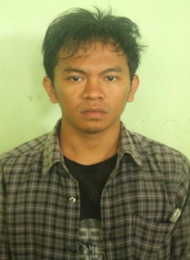
Mashud, Lahir pada Tanggal 10 Agustus 1988 di Desa Bonto Birao Kabupaten Pangkep. Anak pertama dari tiga bersaudara dari Pasangan Muhammad Amir dan Bondeng, Penulis Tamat dalam Jenjang Pendidikan Formal Pertama di SD. INP. 21 Birao pada Tahun 2002.
Kemudian Penulis melanjutkan Pendidikan di SMP Negeri 1 pangkep dan Tamat Tahun 2005. Melanjutkan ke Sekolah Menengah Kejuruan di SMK 1 Pangkep dan Tamat pada Tahun 2008. Setelah Tamat SMK pada Tahun yang sama (2008), Penulis melanjutkan Pendidikan di Universitas Negeri Makassar Fakultas Ilmu Pendidikan, Jurusan Pendidikan Luar Biasa.
Selama berstatus Mahasiswa, Penulis pernah aktif dalam LK (Lembaga Kemahasiswaan) Intra dan Ekstra Universitas Negeri Makassar, diantaraanya :
- Ketua Bidang Pengembangan Usaha KOPMA UNM Periode 2008-2009.
- Sekretaris Umum BEM FIP UNM Periode 2009-2010.
- Pendamping HMJ PLB FIP UNM Periode 2013-2014.
- Sekretaris Jendral IMAPKhI Periode 2013-2015.

